Ixtisoslashtirilgan maktabning 2024-2025 o‘quv yili 7-sinf o‘quvchilarining fizika fanini o‘zlashtirish darajasini aniqlash uchun test, savol, masala va topshiriqlar varianti

III Chorak 3-ChSB DEMO

1. Gorizontal sirtda balandliklari va asos yuzalari bir xil bo‘lgan bir jinsli yaxlit silindr, konus va kesik konus turibdi. Bu jismlarning qaysi biri turg‘unroq?
[bilish – 2 ball]
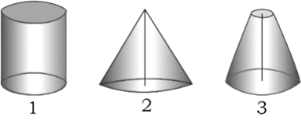

A) 1 B) 2 C) 3 D) hammasining turg‘unligi bir xil.

2. Ma’lumki, energiyani saqlanadigan (zaxira qilinadigan) va uzatiladigan turlarga bo‘lish mumkin. Quyidagilardan qaysi biri saqlanadigan energiyaga misol bo‘ladi?
[bilish – 2 ball]
A) yoqilg‘ida to‘plangan energiya
B) harakatlanayotgan jismdagi energiya
C) atom yadrosida to‘plangan energiya
D) barchasi

3. Jism og‘irlik kuchiga qarshi ko‘tarilganda oladigan energiya qanday nomlanadi?
[bilish – 2 ball]
A) deformatsiya energiyasi (elastik energiya) B) kinetik energiya
C) gravitatsion potensial energiya D) yadro energiyasi

4. Qattiq jismning deformatsiyasi deb nimaga aytiladi?
[bilish – 2 ball]
A) tashqi kuch ta’sirida qattiq jism o‘lchamlari va hajmining o‘zgarishi
B) tashqi kuch ta’sirida jism harakat yo‘nalishining o‘zgarishi
C) tashqi kuch ta’sirida qattiq jismning harakatga kelishi
D) tashqi kuch ta’sirida qattiq jism tezlanishining o‘zgarishi

5. Massasi 240 kg bo‘lgan bir jinsli to‘sinni B va C nuqtalardan ikkita tayanch ko‘tarib turibdi. AB = 2 m va BC = 8 m bo‘lsa, B nuqtadagi reaksiya kuchi qanday (N)?
[qo‘llash – 2,8 ball]
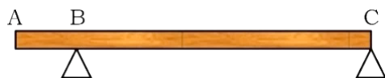

A) 1500 B) 1200 C) 900 D) 720

6. Rasmdagi bloklar sistemasidan foydalanib, ishchi yukni ko‘tarmoqda. Bunda u 160 cm uzunlikdagi arqonni o‘rab olgan bo‘lsa, yuk qancha balandlikka (m) ko‘tarilgan?
[qo‘llash – 2,8 ball]
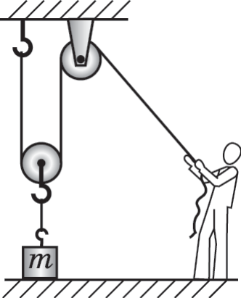

A) 3,2 B) 1,6 C) 0,8 D) 2,4

7. Massasi 75 kg dan bo‘lgan 8 kishi 6 g‘ildirakli avtomobilga chiqdi. Bunda mashinaning kuzovi 1 cm pastga siljidi. Mashinani g‘ildiraklar ustida ushlab turgan amortizatorlar prujinasining bikrligini (kN/m) hisoblang.
[qo‘llash – 2,8 ball]
A) 100 B) 300 C) 200 D) 150

8. Massasi 300 kg bo‘lgan tokarlik stanogi fundamentga to‘rt oyog‘i bilan tayanib turadi. Agar har bir oyoqning yerga tegib turgan yuzi 50 cm² bo‘lsa, stanokning fundamentga ko‘rsatadigan bosimini (kPa) aniqlang.
[qo‘llash – 2,8 ball]
A) 100 B) 80 C) 37,5 D) 150

9. Dengizning qanday chuqurligida (m) gidrostatik bosim 5 MPa ga teng? g = 10 m/s².
[qo‘llash – 2,8 ball]
A) 50 B) 100 C) 1000 D) 500

10. Bir jinsli uzun sterjenning bir uchidan 20 cm qirqib olinsa, uning og‘irlik markazi ikkinchi uchi tomon necha cm ga siljiydi?
[qo‘llash – 2,8 ball]
A) 10 B) 20 C) 40 D) 5

11. Vaznsiz richagning kichik yelkasiga 30 N kuch, katta yelkasiga 20 N kuch ta’sir qiladi. Kichik yelkaning uzunligi 2 cm. Katta yelkaning uzunligini aniqlang (cm).
[qo‘llash – 2,8 ball]
A) 1 B) 2 C) 3 D) 4

12. Avtomobil sekundiga 2,90·10⁵ J yoqilg‘i energiyasi sarflaydi (kimyoviy energiya). U 1,20·10⁵ J kinetik energiyaga ega va qiyalik bo‘ylab ko‘tarilayotganda bir sekundda 0,25·10⁵ J gravitatsion potensial energiya to‘playdi. Avtomobil sekundiga qancha issiqlik energiyasini (kJ) ajratib chiqaradi?
[qo‘llash – 2,8 ball]
A) 290 B) 145 C) 120 D) 0
13. Massasi 2500 kg bo‘lgan avtomashina 5 m/s tezlik bilan harakatlanmoqda. U tezligi 25 m/s ga yetguncha tezlashdi. Uning kinetik energiyasi qanchaga (kJ) ortadi?
[qo‘llash – 2,8 ball]
A) 375 B) 125 C) 750 D) 500

14. Prujina uzunligi o‘zgarishining unga qo‘yilgan kuchga bog‘lanish grafigi rasmda keltirilgan. Prujinaning bikrligini aniqlang (N/m).
[qo‘llash – 2,8 ball]
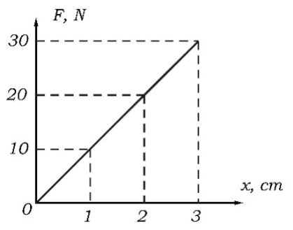

A) 10 B) 500 C) 1000 D) 90

15. Cho‘g‘lanma lampa uchun Sankey diagrammasi quyidagicha:
[mulohaza – 4 ball]
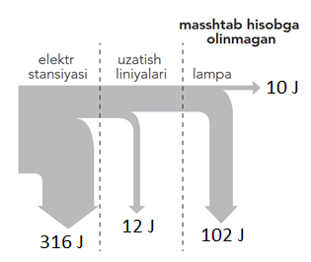

Uzatish liniyasining foydali ish koeffitsiyentini aniqlang.

A) 90% B) 60% C) 80% D) 70%

